Министерство цифрового развития, связи и массовых коммуникаций

Российской Федерации Ордена Трудового Красного Знамени

федеральное государственное бюджетное образовательное

учреждение высшего образования

Московский технический университет связи и информатики

Кафедра «Математическая кибернетика и информационные технологии»

Лабораторная работа №3

«Массивы, структуры, соответствия»

по дисциплине

«Информационные технологии и программирование»

Выполнил:

студент группы БВТ2204

Шумский А.Ю.

Москва, 2024

Оглавление

1 Массивы 3

1.1 Задание 1 3

1.2 Задание 2 4

1.3 Задание 3 5

1.4 Задание 4 6

1.5 Задание 5 7

1.6 Задание 6 8

1.7 Задание 7-8 9

1.8 Задание 9 10

1.9 Задание 10 11

2 Структуры 12

2.1 Задание 1 12

2.2 Задание 2 13

2.3 Задание 3 14

3 Соответствия 15

3.1 Задание 1 15

3.2 Задание 2 16

3.3 Задание 3 17

4 Сортировка массивов 18

4.1 Сортировка пузырьком 18

4.2 Сортировка выбором 19

4.3 Сортировка вставками 20

# 1 Массивы

# Задание 1

Сформировать массив из 15 целых чисел, выбранных случайным образом из интервала [-10, 30]. Найти среднее арифметическое положительных элементов.

Результат выполнения задания представлен на рисунке 1.

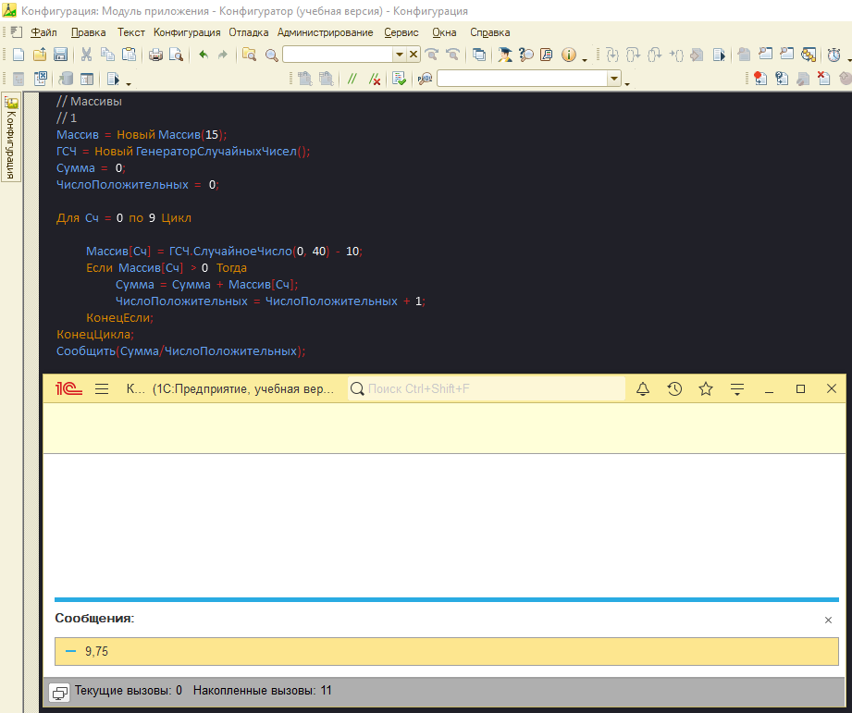

Рисунок 1 – Задание 1

# Задание 2

В массиве хранятся оценки по математике студентов 102 группы. С помощью генератора случайных чисел заполнить массив целыми значениями, лежащими в диапазоне от 2 до 5 включительно. Найти среднюю оценку в группе.

Результат выполнения задания представлен на рисунке 2.

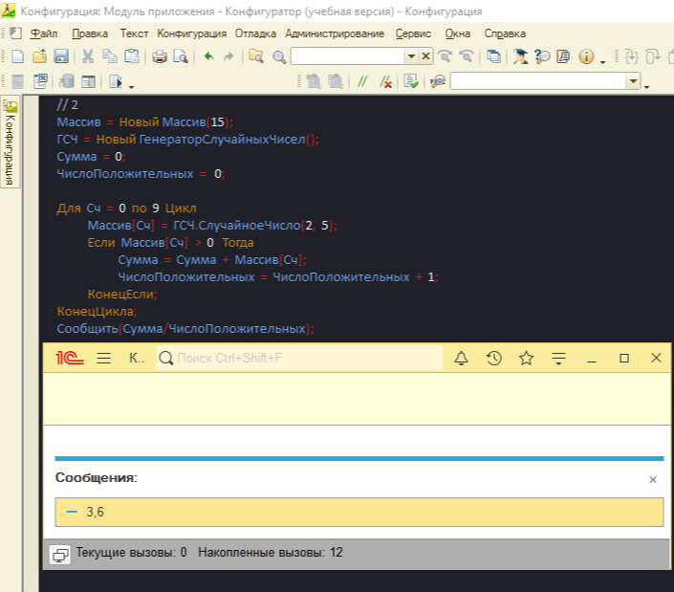

Рисунок 2 – Задание 2

# Задание 3

В массиве хранится возраст 15 человек. С помощью датчика случайных чисел заполнить массив целыми значениями, лежащими в диапазоне от 16 до 30 включительно. Найти количество человек моложе 25 лет.

Результат выполнения задания представлен на рисунке 3.

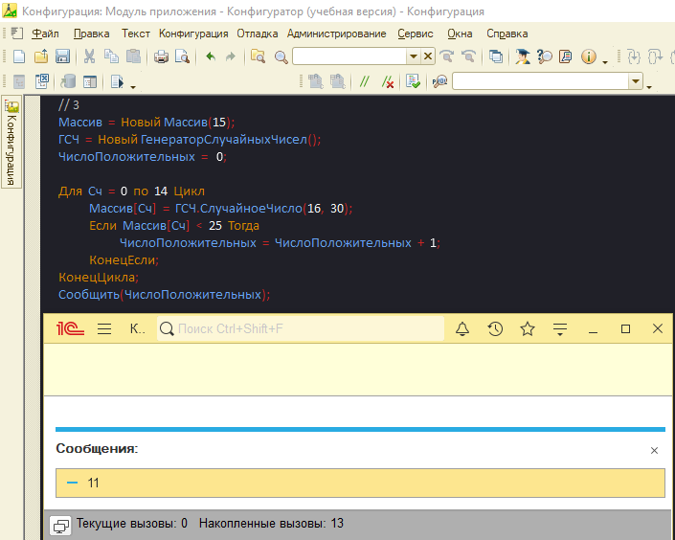

Рисунок 3 – Задание 3

# Задание 4

В массиве из 2n чисел найти сумму квадратов элементов с четными индексами и сумму кубов элементов с нечетными индексами.

Результат выполнения задания представлен на рисунке 4.

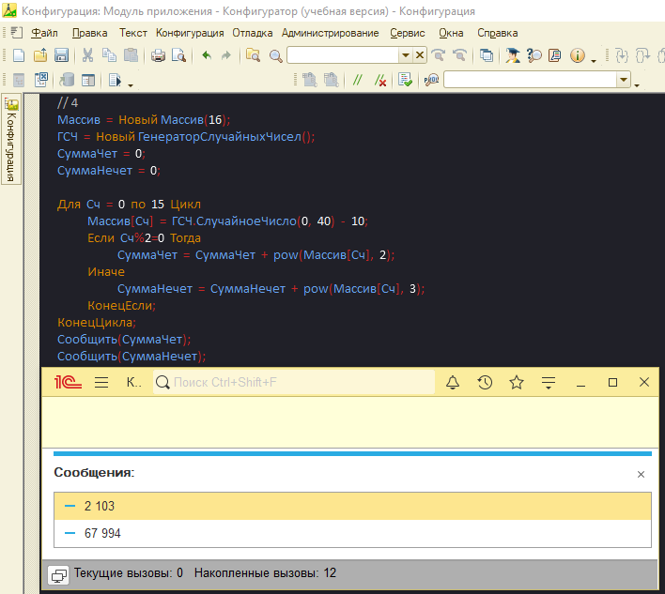

Рисунок 4 – Задание 4

# Задание 5

В массиве хранятся сведения об общей стоимости товаров, проданных фирмой за каждый день марта. Определить дни, в которые стоимость проданных товаров превысила среднюю ежедневную сумму продаж.

Результат выполнения задания представлен на рисунке 5.

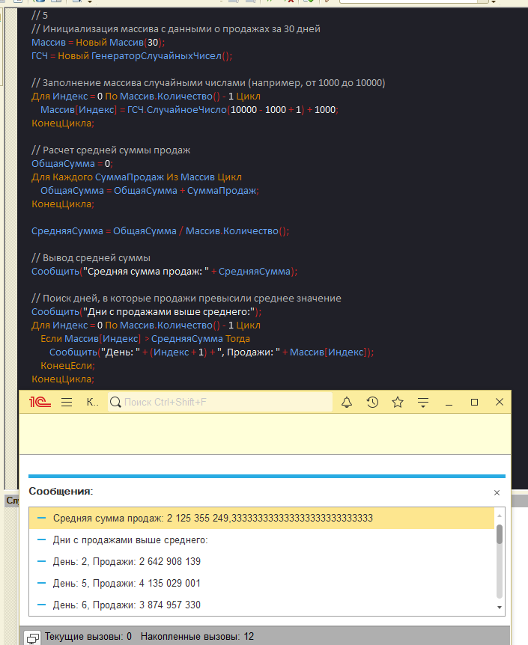

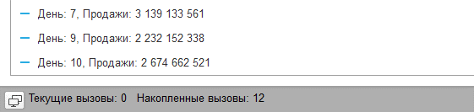

Рисунок 5 – Задание 5

# Задание 6

В одномерном массиве хранится информация о коммунальных платежах каждой из семей 20-квартирного дома за месяц.

Определить:

а) общую сумму платежей;

б) номера квартир, которые не оплатили коммунальные услуги;

в) номера квартир, платежи которых превысили заданное значение.

Результат выполнения задания представлен на рисунке 6.

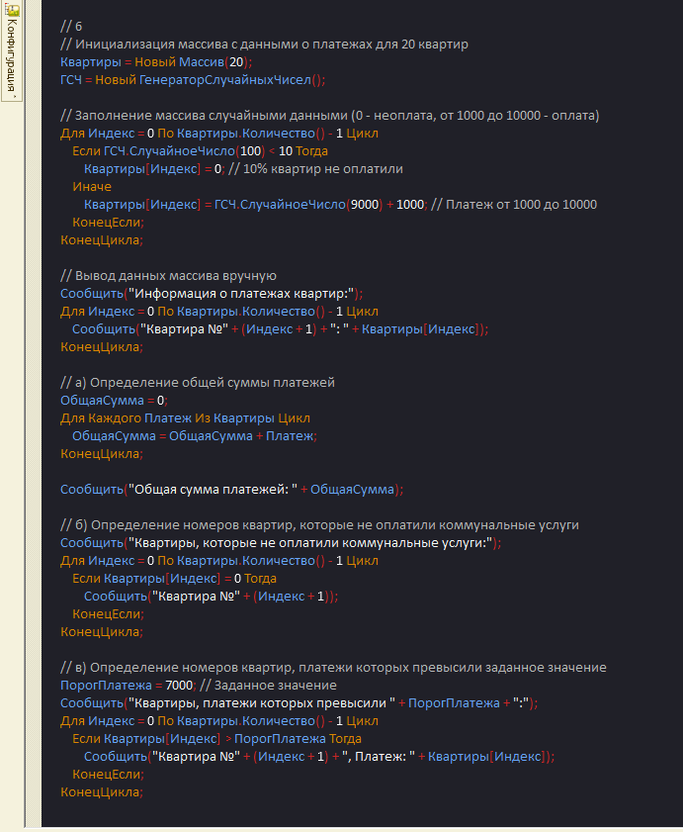

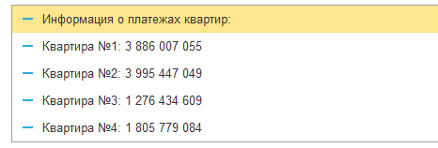

Рисунок 6 – Задание 6

# Задание 7-8

В одномерном массиве хранится информация о ценах на 20 видов товаров.

Определить:

а) цену самого дешевого товара и его порядковый номер;

б) цену самого дорогого товара и его порядковый номер;

в) номера товаров, цена которых превышает среднее значение.

Результат выполнения задания представлен на рисунке 7.

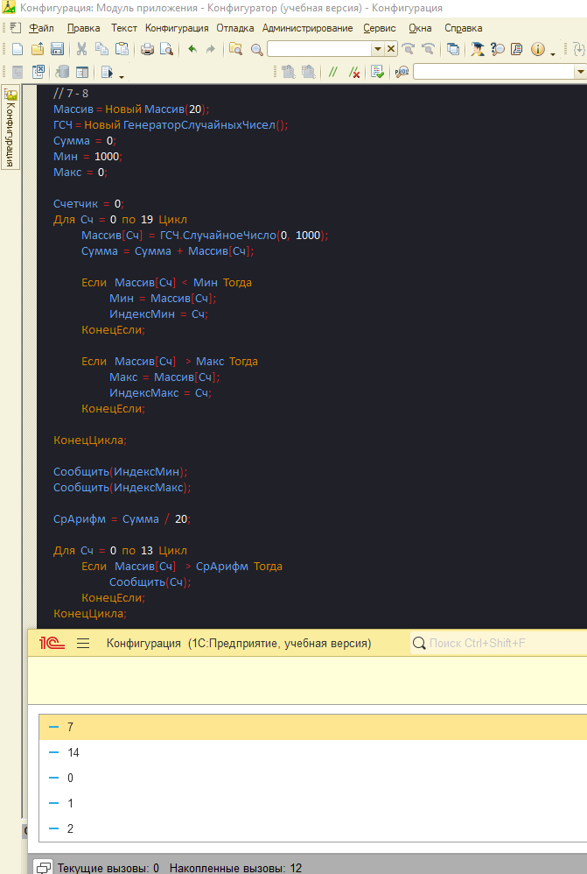

Рисунок 7 – Задание 7-8

# Задание 9

В одномерном массиве хранится информация об отчислениях на благотворительность каждой из 15 фирм.

Определить:

а) общую сумму отчислений;

б) номера фирм, которые перечислили сумму выше средней;

в) номера фирм, перечисливших минимальную сумму.

Результат выполнения задания представлен на рисунке 8.

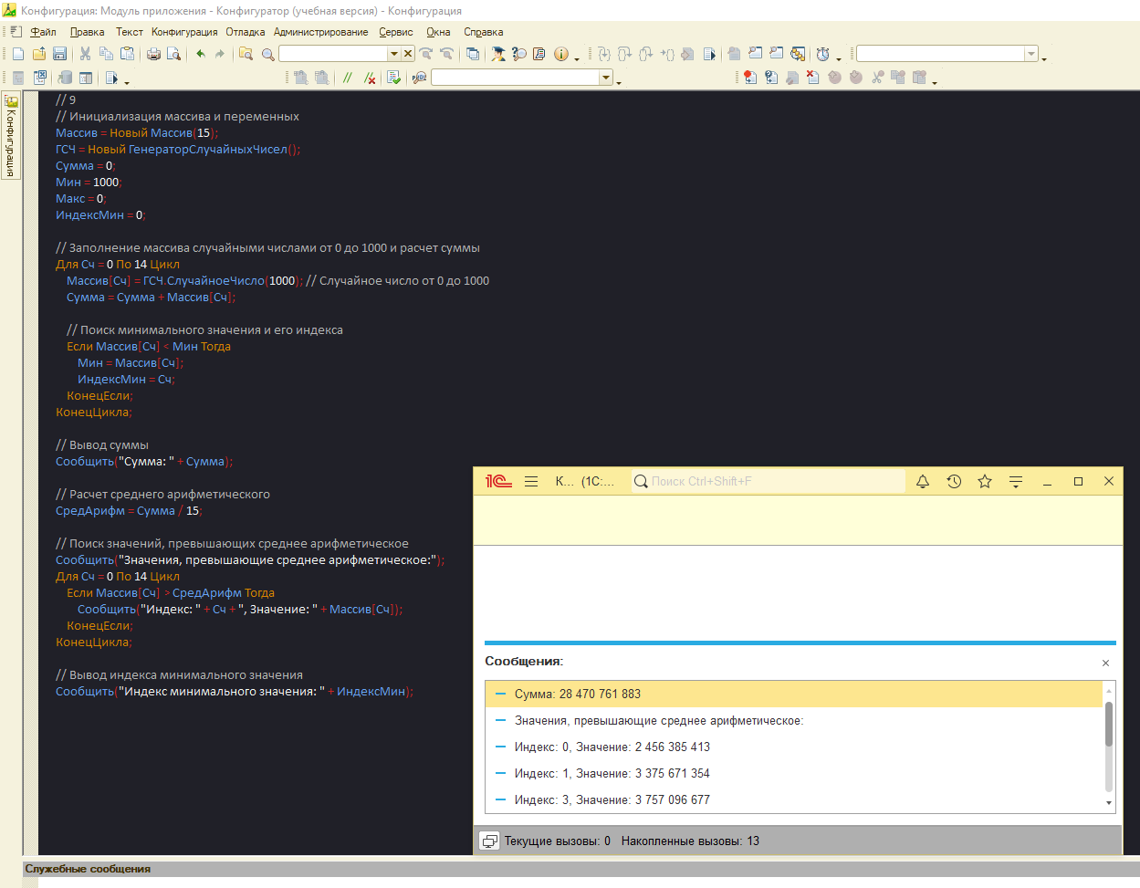

Рисунок 8 – Задание 9

# Задание 10

Задан массив А из 18 элементов. Сформировать новый массив В из 17 элементов, элементы которого определяются по формуле B[i]=(А[i]-А[i+1])^2. Найти сумму четных элементов массива B. Результат выполнения задания представлен на рисунке 9.

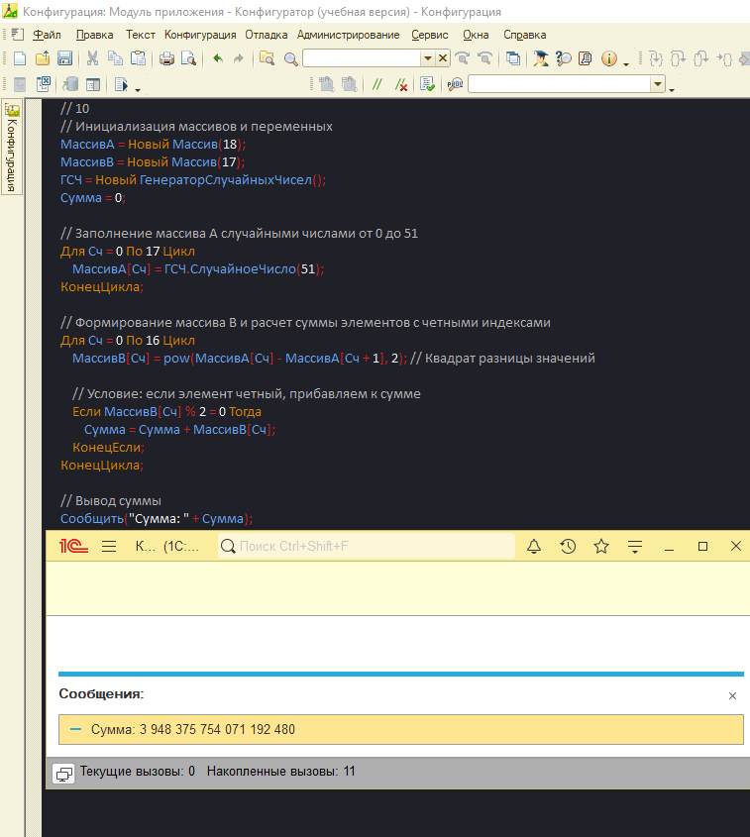

Рисунок 9 – Задание 10

# Структуры

# Задание 1

Создать структуру, содержащую информацию о товарах и их ценах. В структуре должно быть не менее 10 позиций. Вывести информацию в формате ключ-значение.

Результат выполнения задания представлен на рисунке 10.

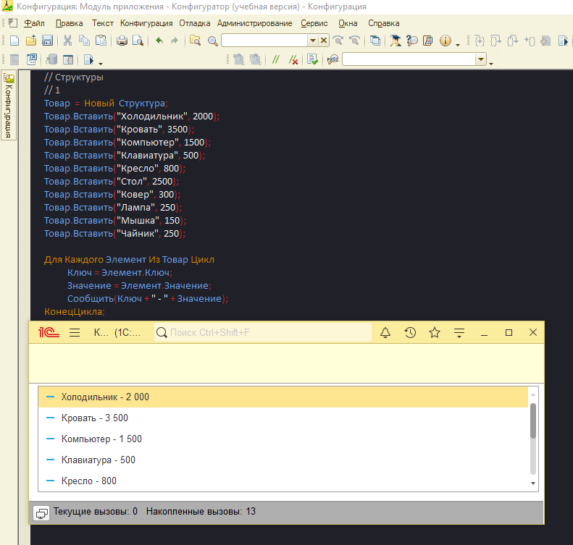

Рисунок 10 – Задание 1

# Задание 2

Создать структуру, содержащую информацию о влажности воздуха и днях недели. Вывести информацию в формате ключ-значение.

Результат выполнения задания представлен на рисунке 11.

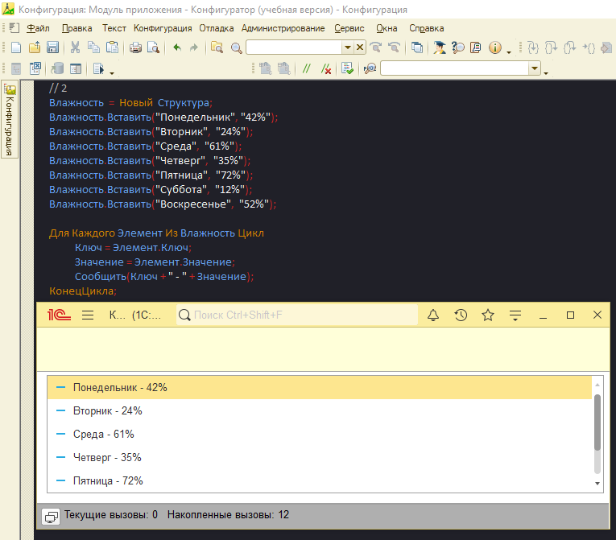

Рисунок 11 – Задание 2

# Задание 3

Создать структуру, содержащую информацию о сотрудниках и их днях рождениях. Сотрудников должно быть не менее 10. Вывести информацию в формате ключ-значение. Реализовать проверку на наличие ключей в структуре.

Результат выполнения задания представлен на рисунке 12.

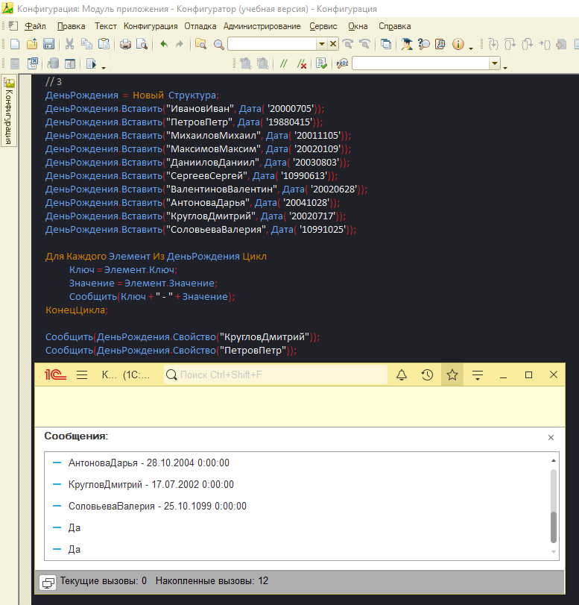

Рисунок 12 – Задание 3

# Соответствия

# Задание 1

Создать соответствие, содержащее информацию о товарах и их характеристиках. В соответствии должно быть не менее 10 позиций. Вывести информацию в формате ключ-значение.

Результат выполнения задания представлен на рисунке 13.

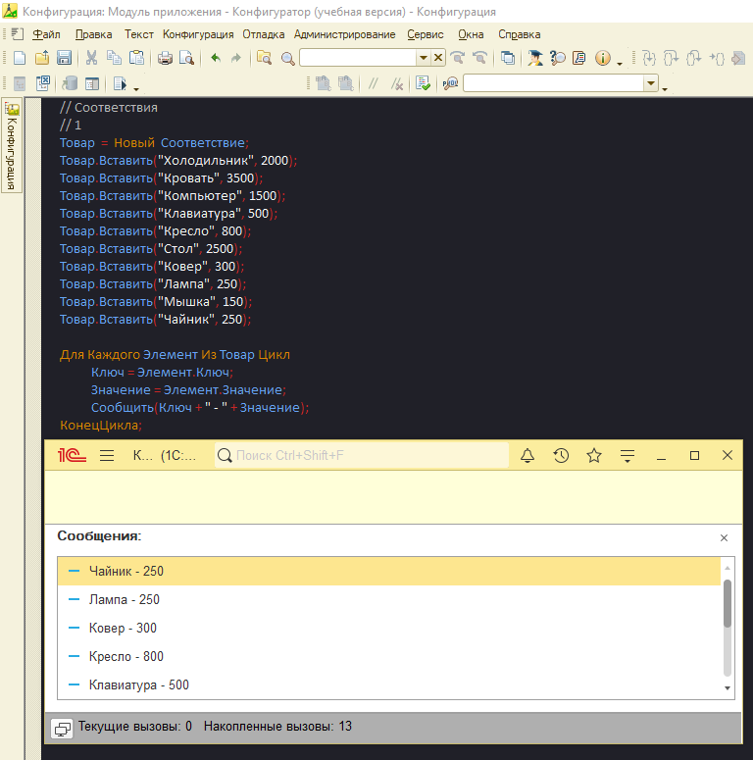

Рисунок 13 – Задание 1

# 3.2 Задание 2

Создать соответствие, содержащее информацию о температуре воды в озере и днях недели. Вывести информацию в формате ключ-значение.

Результат выполнения задания представлен на рисунке 14.

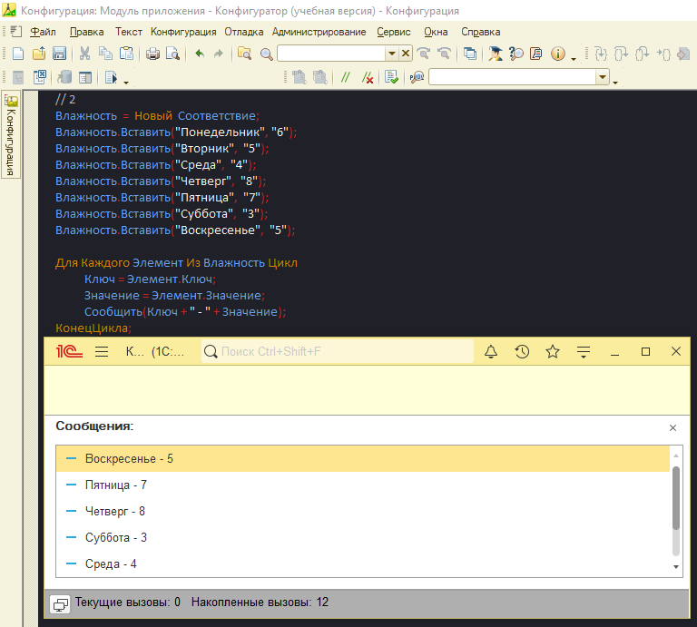

Рисунок 14 – Задание 2

# 3.3 Задание 3

Создать соответствие, содержащее информацию о сотрудниках и их зарплатах. Сотрудников должно быть не менее 10. Вывести информацию в формате ключ-значение. Реализовать проверку на наличие ключей в соответствии.

Результат выполнения задания представлен на рисунке 15.

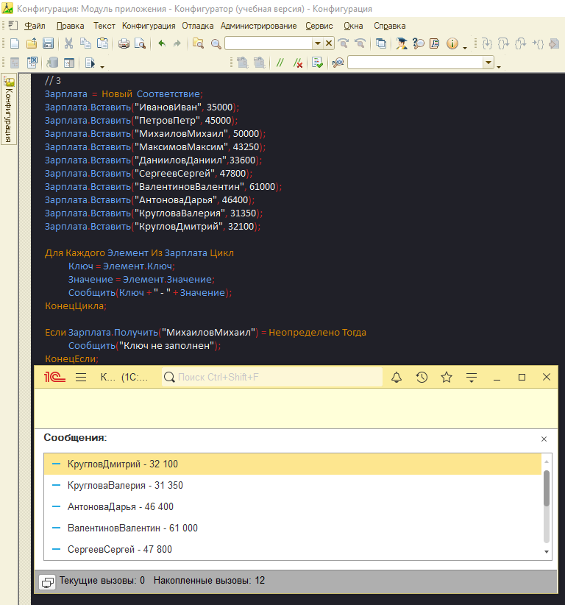

Рисунок 15 – Задание 3

# Сортировка массивов

# Сортировка пузырьком

Сортировка пузырьком представлена на рисунке 16.

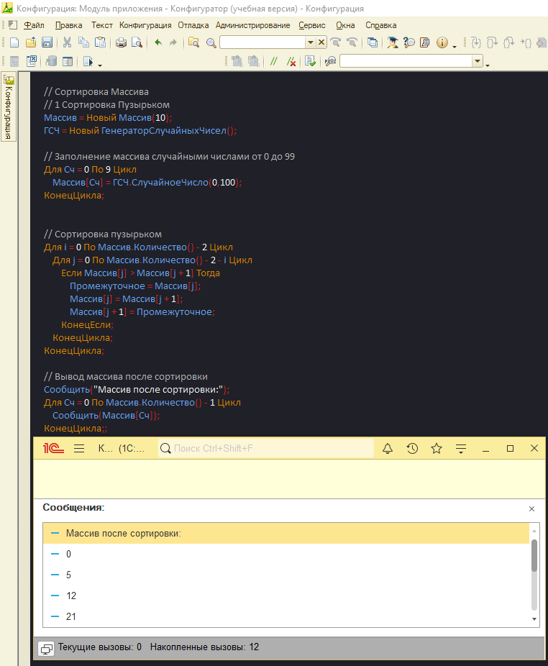

Рисунок 16 – Сортировка пузырьком.

# Сортировка выбором

Сортировка выбором представлена на рисунке 17.

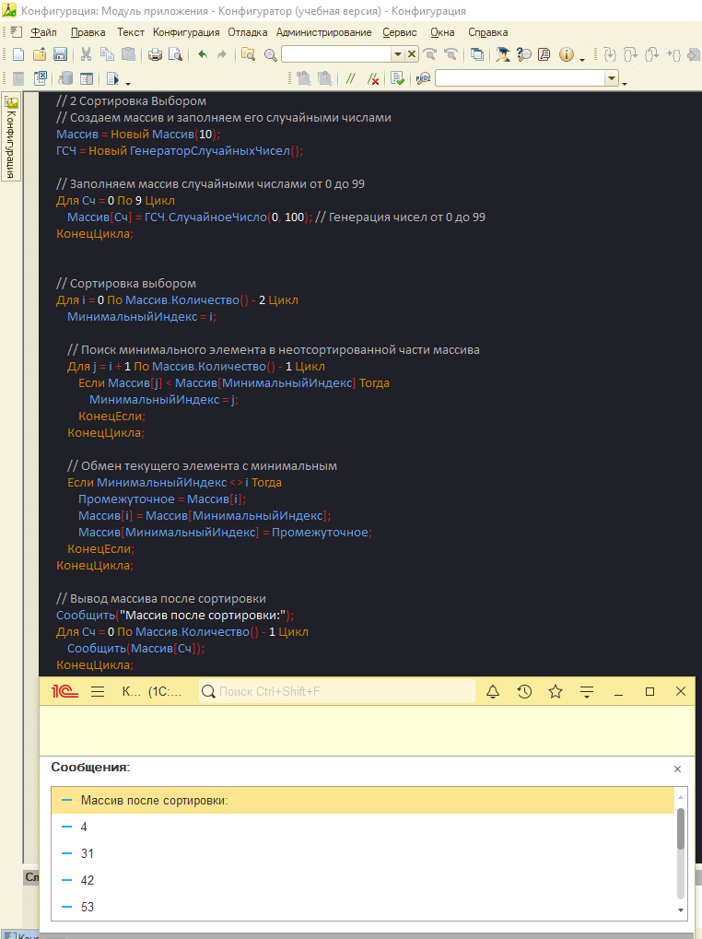

Рисунок 17 – Сортировка выбором.

# 4.3 Сортировка вставками

Сортировка вставками представлена на рисунке 18.

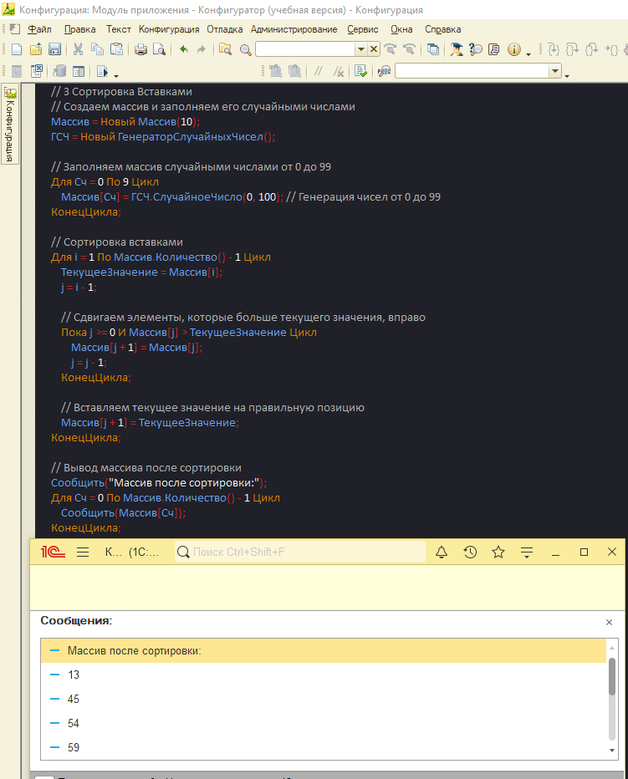

Рисунок 18 – Сортировка вставками.